
BUKTI UPLOAD DOKUMEN SAKIP
Website : https://esr.menpan.go.id/

BADAN PERENCANAAN PEMBANGUNAN DAERAH
KABUPATEN PASURUAN



Pemerintah Kabupaten Pasuruan
Tahun 2020

Dashboard Menu Aplikasi
e-SAKIP https://esr.menpan.go.id/
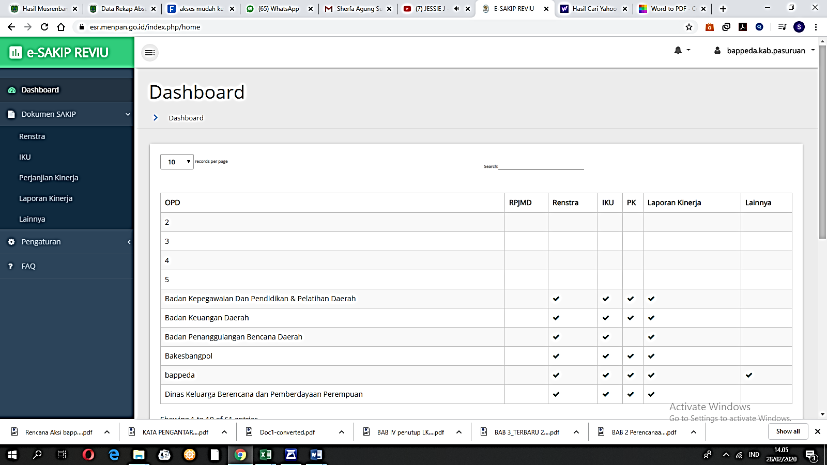
Bukti Upload Renstra Bappeda
Tahun 2018-2023
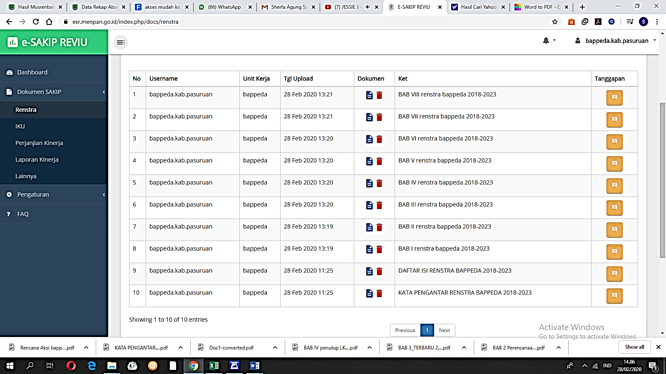

Bukti Upload IKU Kepala Bappeda
Tahun 2020
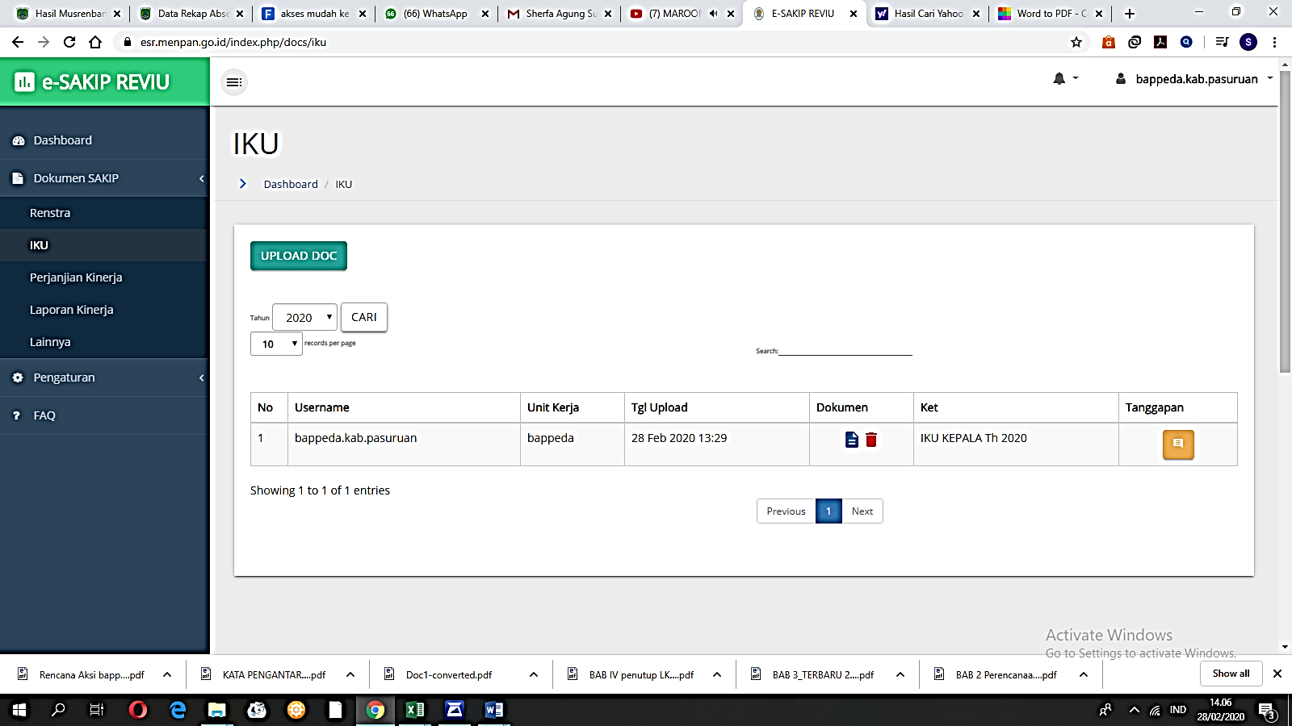
Bukti Upload Perjanjian Kinerja Bappeda
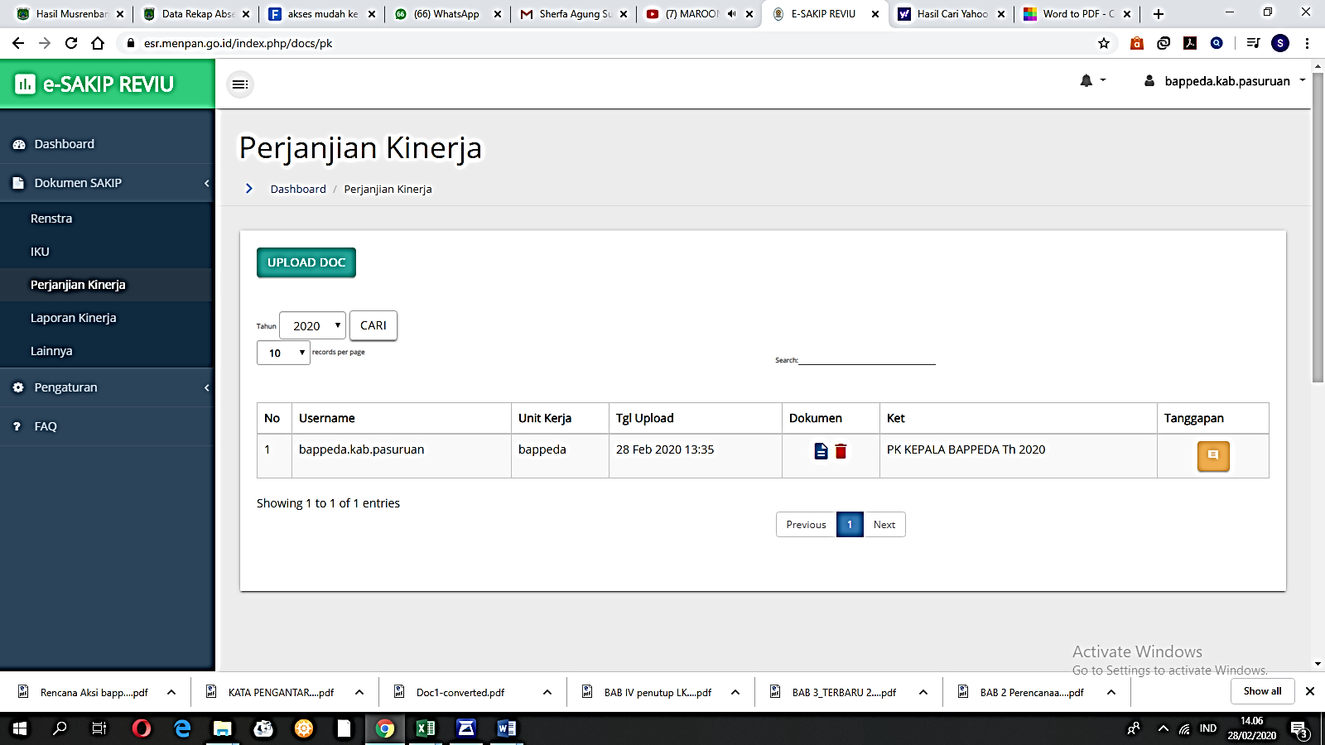
Tahun 2020
Bukti Upload LKjIP Bappeda
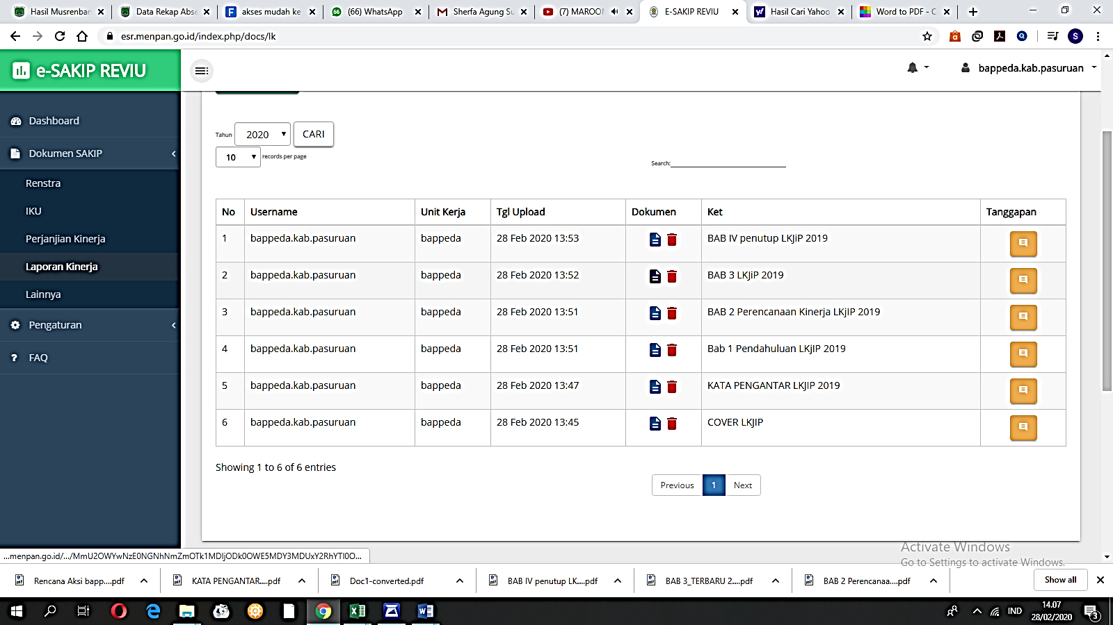
Tahun 2019
Bukti Upload Rencana Aksi Bappeda
Tahun 2020

